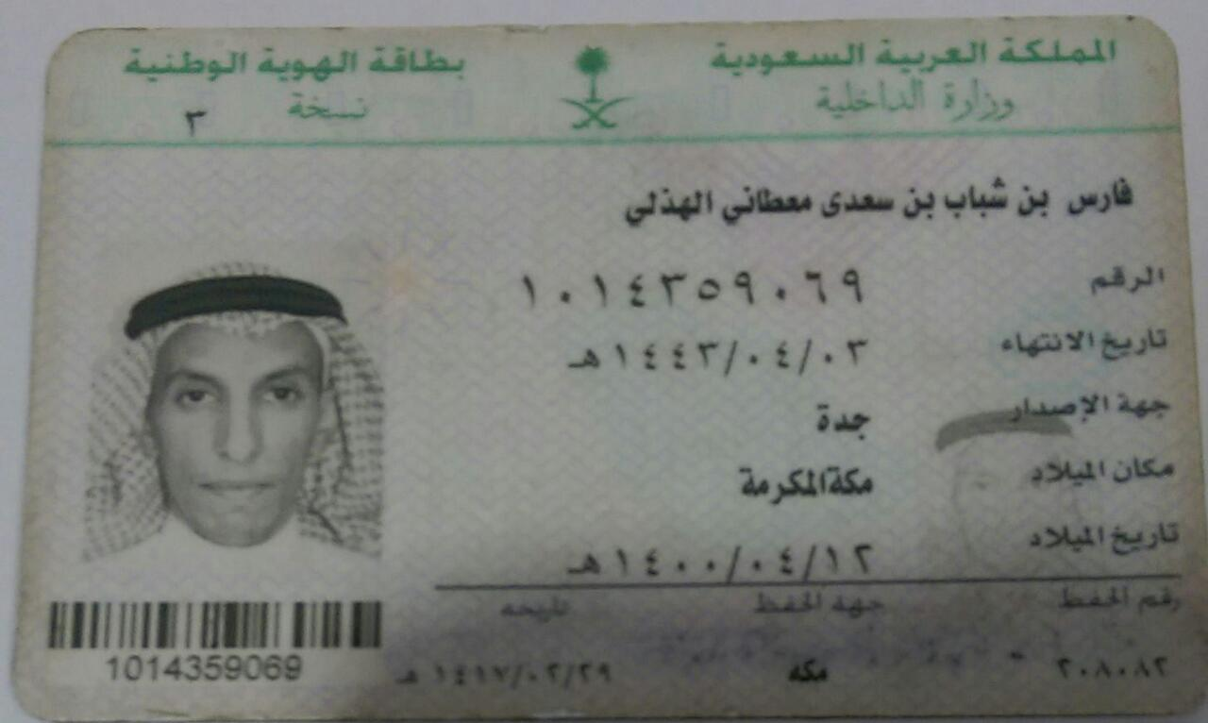

فارسی بین باب بین سس دی مستانی الینی Te 11 , ܲ ܢ

. " "

݂ ݂ ݂ ݂